向日葵今日动态
2024/11/27 星期三
幼儿在园情况

一、集体活动：精细动作《雪花片穿新衣》
活动目标：
1.锻炼幼儿手指精细动作和灵活性。
2.培养幼儿专注力，增强手眼协调能力和双手配合控制能力。
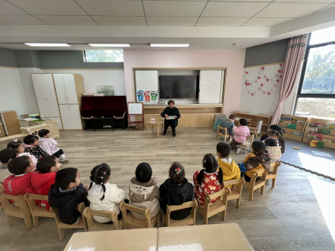 | 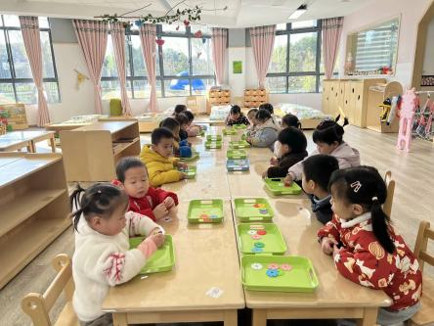 | 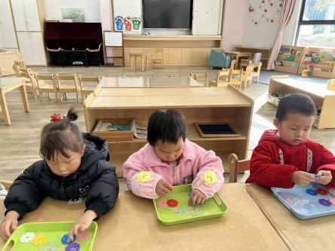
今天大杨老师带孩子们一起和雪花片、皮筋来玩游戏啦。在之前我们开展过用皮筋套在螺丝柱上，目的是为了加强孩子们的手指精细动作和灵活度。今天的雪花片穿新衣也是一样的，只不过在技能上又增加了一些难度。今天的雪花片选择了比较大的，要求孩子们把皮筋要嵌在雪花片的凹槽里。在操作的过程中发现有的宝宝对“捏”这个动作还存在困难，还有的孩子在专注力和耐心方面还要继续加强，做了一会嵌不进去就失去了耐心，不敢与探索。
所以接下来希望家长们可以在家里也开展一些亲子方面的动手活动，鼓励孩子能够坐下来有耐心的开展一项活动。

二、户外活动

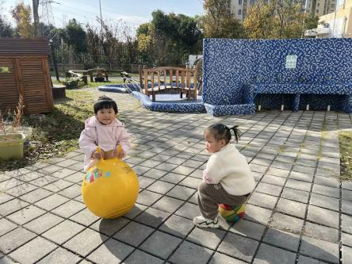 | 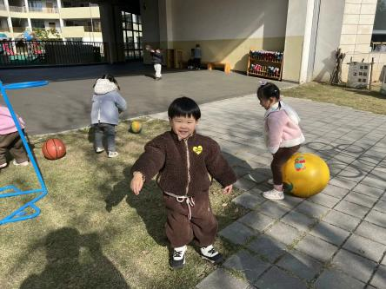 | 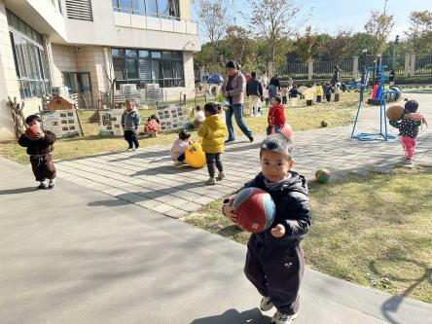
玩球，可是对孩子们有着诸多益处的有趣活动哦，让我们一起来看看吧。

首先呢，玩球能够很好地锻炼孩子们的大运动能力。当孩子们追着球跑、踢着球走、把球高高抛起的时候，他们的腿部、手臂以及身体的其他部位都在协同运动，这有助于增强他们的肌肉力量，让他们的身体更加灵活协调。
其次，玩球也是培养孩子们社交能力的好机会呢。在玩球的过程中，宝贝们会和小伙伴们一起互动，比如互相传球、一起抢球等等。通过这些简单的互动，孩子们学会了如何与他人合作、如何分享以及如何遵守游戏规则，这些都是在他们未来的社会生活中非常重要的技能呀。
三、今日餐点
早上：鲜牛奶、徐福记沙琪玛
中午：杂酱面、山药排骨汤
下午：生滚海鲜粥、甜橙、冬枣
温馨提醒：

